- 二次型

习题6.1

2．解：(1) ,
令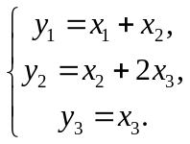 因为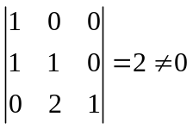, 所以线性替换是非退化的. 从而得到标准形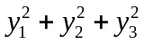.
(4) 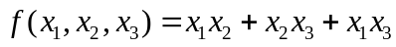
先令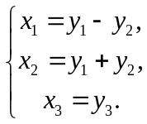
则=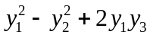=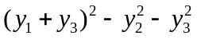
令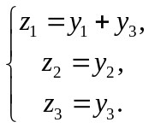 则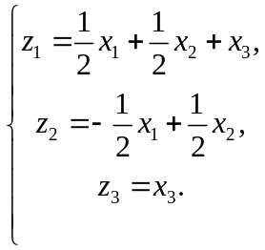因为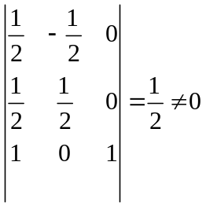, 所以先行替换是非退化的. 从而得到标准形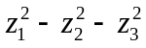.
3．解：(1) 错, 因为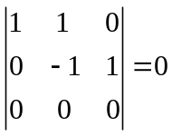, 所以线形替换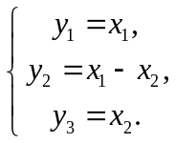是退化的, 所以错.
正确的为=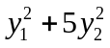,
其中线性替换为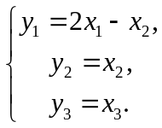 因为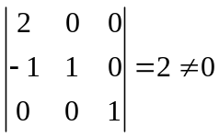, 所以该线形替换是非退化的.

(2) 错, 因为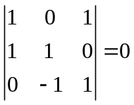,所以线形替换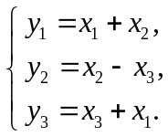是退化的, 所以错.
正确的为
=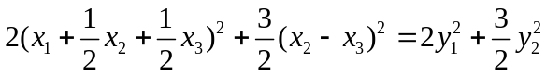
其中线性替换为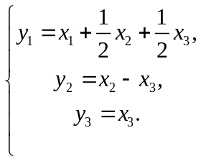因为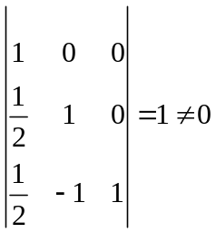, 所以该线形替换是非退化的.

习题6.2

1．解：
3．解：(1) 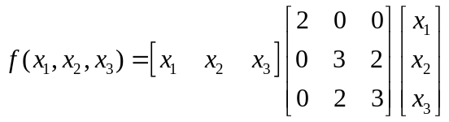
计算特征多项式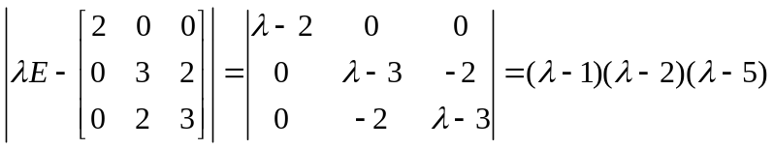, 得到特征值为1,2,5.
解方程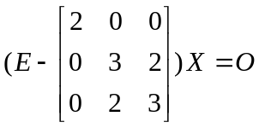, 得到属于1的线形无关的特征向量为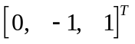.
解方程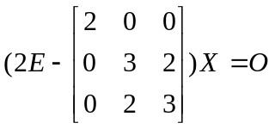, 得到属于2的线形无关的特征向量为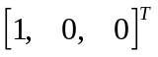.
解方程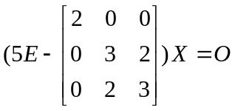, 得到属于5的线形无关的特征向量为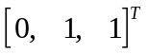.
三个向量已经两两正交, 所以只要单位化即可得到
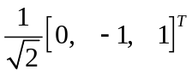,,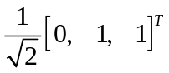.
所以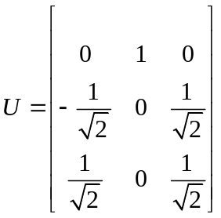, 因此正交变换为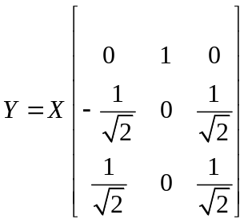, 而标准型为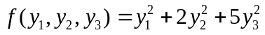.
6．证明：(1) 设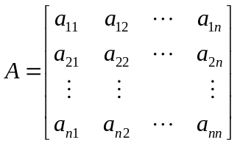,令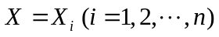(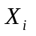满足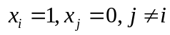), 则有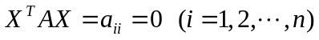,
再令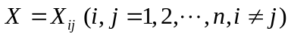 (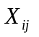满足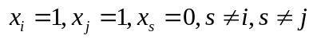), 则有, 因为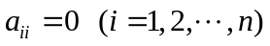,并且由于A是一个n阶对称矩阵所以有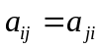, 所以由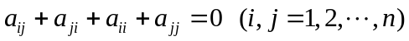可得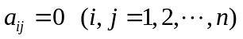, 因此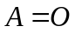.

(2) 若存在两个对称矩阵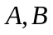使得, 则两式相减得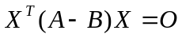对任意成立. 由于都是对称矩阵, 所以两者的差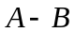也是对称矩阵, 根据(1)可知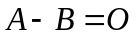, 从而得到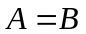.
8．证明：因为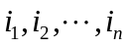是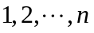的一个排列, 所以可以通过若干次互换变成.而每次互换就相当于交换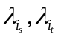的位置, 由第8个习题可知这就相当于同时左乘右乘同一个互换得到的初等矩阵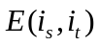. 由此可知
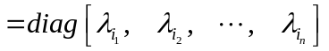.
设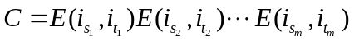,
则
所以得到, 因此矩阵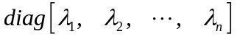与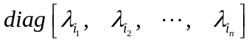合同.

习题6.3

3．证明：与习题3.5T1类似，只不过要把右边的可逆矩阵换成左边的转置。
4．解：因为两个矩阵合同的充要条件是有相同的秩和相同的正惯性指数, 按秩从0,1,2,到n有n+1大类, 秩为0时正惯性指数只有一种可能就是0; 秩为1时正惯性指数有0,1两种可能, 秩为2时正惯性指数有0,1,2三种可能;……; 秩为n时正惯性指数有0,1,2,……,n共n+1种可能. 所以一共有1+2+……+ n+1=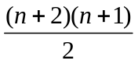种可能, 所以一共有多个合同类. 秩为, 正惯性指数为的合同类中最简单的矩阵是一个对角矩阵它主对角线上前个元数为1,中间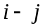个元素为-1,其他为0.
6．解：(1)不正确,
令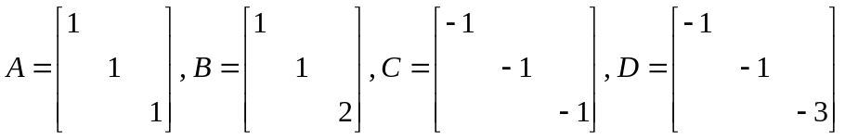, 显然A与B合同, C与D合同, 但是A+C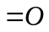, B+D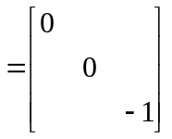, 两者秩不同所以不合同. 所以(1)不正确.

(2)正确, A与B合同, C与D合同, 所以存在两个可逆矩阵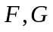满足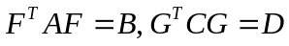. 令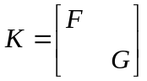, 因为可逆, 所以也可逆. 又有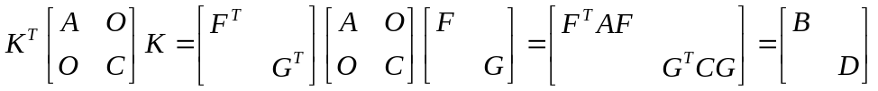, 所以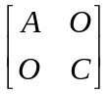与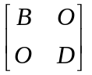合同. 因此(2)是正确的.

习题6.4

2．解：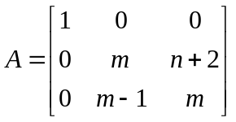正定, 首先要求A是对称矩阵, 所以有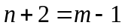.还必须要求三个顺序主子式都大于零. 所以要求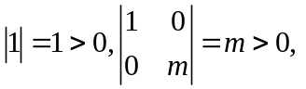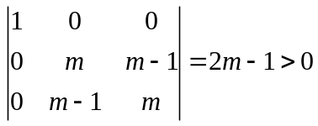.因此要求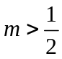, 所以选(A).
6．解：(1) 的矩阵为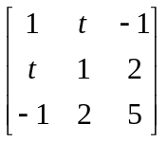,要求二次型正定即要求所有顺序主子式
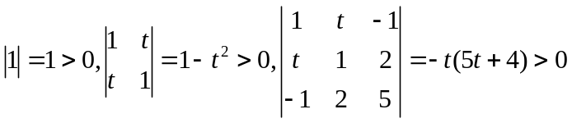, 由此可得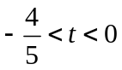时此二次型正定.
- 解：因为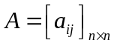是正定矩阵, 所以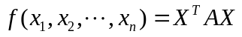是正定二次型, 所以对于任意非零向量都有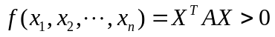. 现令(满足), 则有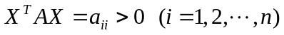.
8．证明：（1）参看下面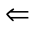部分的证明。
（2） 因为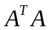为正定矩阵, 所以对任意的n维非零向量都有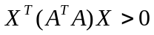, 即有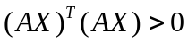, 所以不存在非零向量使得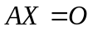, 因此可得秩(A)=n..
首先显然是一个对称矩阵, 现取任意一个n维非零向量, 不妨设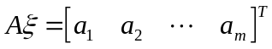
则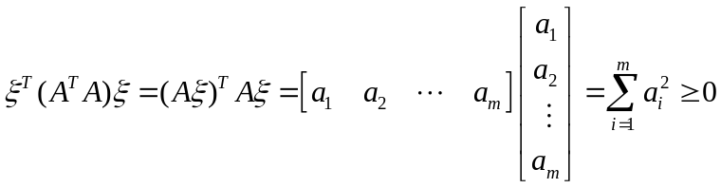, 并且当且仅当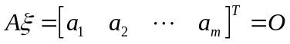时取到0. 又因为秩(A)=n所以只有零解, 而是非零向量, 所以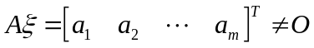, 因此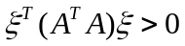, 由此可得为正定矩阵.
9．证明：(2) 假设秩(P)<m, 则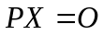有非零解, 由此可知, 这与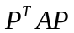为正定矩阵矛盾. 所以假设不成立, 因此秩(P)=m.
首先因为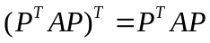所以是对称矩阵. 现取任意一个n维非零向量, 因为秩(P)=m, 所以只有零解, 由此可知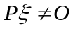. 又因为A为n阶正定矩阵, 所以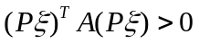, 即有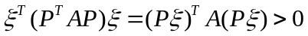, 所以为正定矩阵.
10．证明：注意到即可。

习题6.5

4．解：因为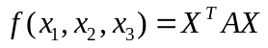经正交替换化为标准形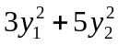，所以实对称矩阵的特征值为3,5,0.
因此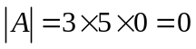.
5．解：因为合同, 所以有相同的规范形. 因为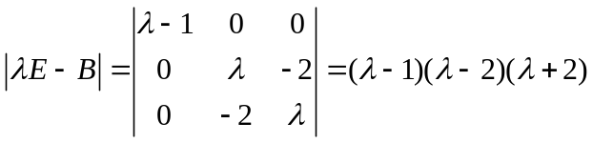, 所以的所有特征值为-3,1,2, 因此的规范形为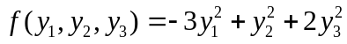, 由此可知A的规范形也为.
6．解：(1)因为秩(A)=秩(B), 所以A与B等价.
(2)因为trA=4, 但是trB=0, 两者不相等, 所以A与B不相似.
(3)因为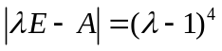, 所以的所有的特征值为1,1,1,1, 秩为4, 正惯性指数为4. 但是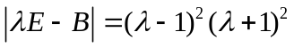, 所以的所有特征值为-1,-1,1,1, 秩为4, 正惯性指数为2. 两者的正惯性指数不想等, 所以不合同.
8．证明：设存在一组数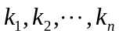满足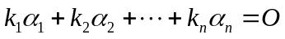, 取任意一个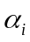, 在等式两边同左乘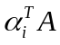得到(*), 根据题意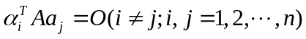, 所以(*)式可化为, 又因为A是n阶正定矩阵, 所以对于非零向量必有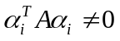, 由此可得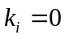, 所以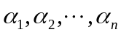线性无关．
9．解：(1)如果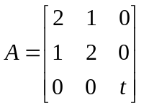正定，则他的所有顺序主子式都大于零, 即有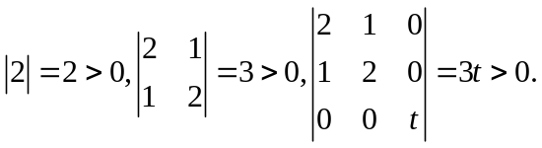 所以要求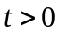即可.
(2) 因为A与B等价充要条件是秩()=秩(), 又因为 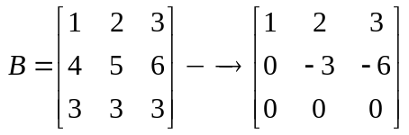, 所以秩()=2, 所以要求秩()=2. 而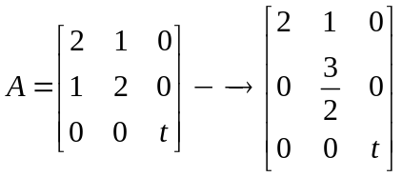, 只有当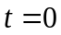时秩()=2, 所以当时A与B等价.
(3)如果 A与C相似, 则必有tr A=trC, 所以有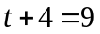, 从而得到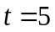.

(4)因为 A与D合同则要求秩相等并且有相同的正惯性指数，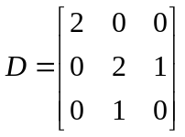, 所以
秩()=3, 又由于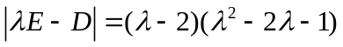, 所以的正惯性指数为2. 而且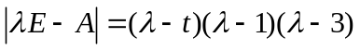, 所以要秩为3则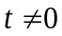, 要正惯性指数为2, 则要求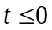, 因此当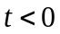时A与D合同.

